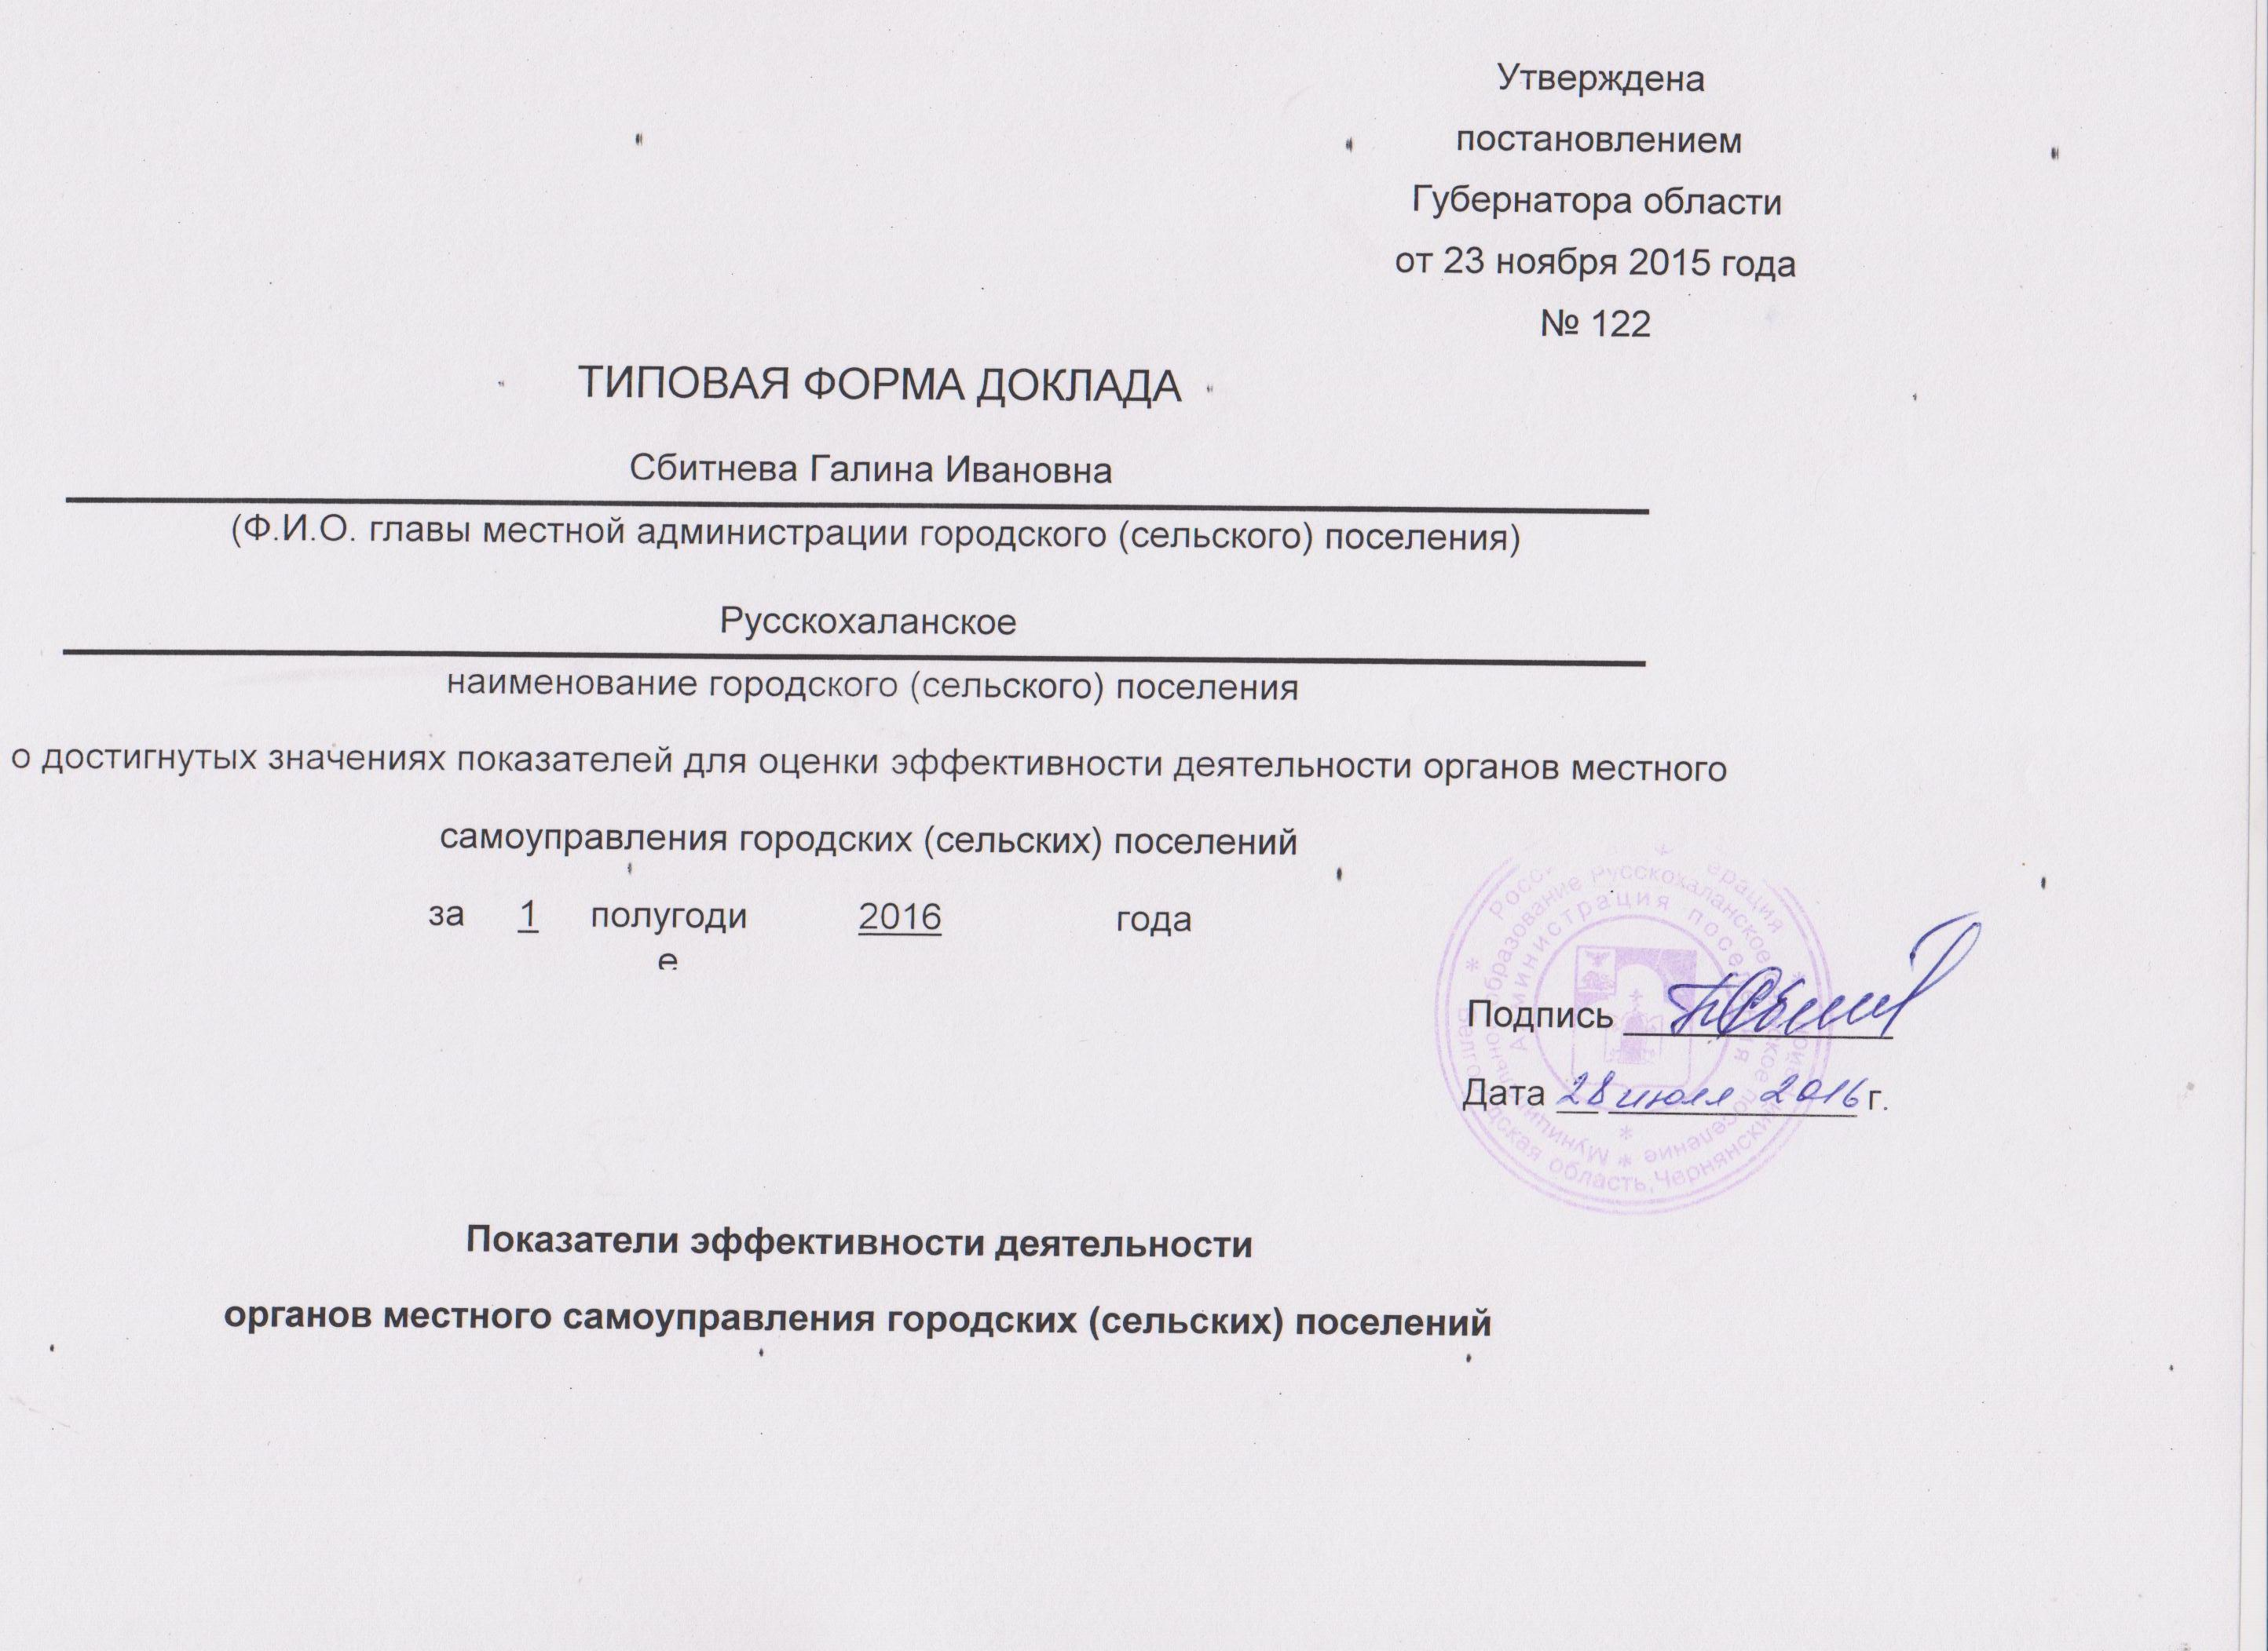

|  |  |  |  |  |
| --- | --- | --- | --- | --- |
| **Показатели эффективности деятельности** | | | | |
| **органов местного самоуправления городских (сельских) поселений** | | | | |
|  | | | | |
| **№ п/п** | **Наименование показателей** | **Единица измерения** | **Значение показателя** | **Примечание** |
| 1. | Доля налоговых и неналоговых доходов местного бюджета (за исключением поступлений налоговых доходов по дополнительным нормативам отчислений) в общем объеме собственных доходов бюджета муниципального образования (без учета субвенций) | % | 10,15 |  |
| 2. | Общий объем расходов бюджета муниципального образования - всего | Тыс. рублей | 2230,84 |  |
| 2.1. | В том числе в части бюджетных инвестиций на увеличение стоимости основных средств | Тыс. рублей | 93,49 |  |
| 3. | Общий объем расходов бюджета муниципального образования на содержание работников органов местного самоуправления - всего | Тыс. рублей | 1267 |  |
| 3.1 | В том числе в расчете на одного жителя муниципального образования | Рубли | 642 |  |
| 4. | Бюджетная обеспеченность на одного жителя | Рубли | 85,66 |  |
| 5. | Динамика налоговых и неналоговых доходов местного бюджета | % | 94,92 |  |
| 6. | Исполнение расходов бюджета сельского (городского) поселения за отчетный год к первоначально утвержденным значениям | % | 74,45 |  |
| 7. | Число объектов бытового обслуживания населения | Единица на 1000 человек населения | 1,02 |  |
| 8. | Темп роста (снижения) численности населения | % | 99,6 |  |
| 9. | Общая площадь жилых помещений, приходящаяся в среднем на одного жителя, - всего | Кв. метр | 23,57 |  |
| 9.1. | В том числе введенная в действие за год | Кв. метр | 0 |  |
| 10. | Общая площадь индивидуальных жилых домов, введенных за год | Кв. метр | 0 |  |
| 11. | Доля подписанных паспортов готовности (по состоянию на 15 ноября отчетного года):  - жилищного фонда;  - котельных | % | 0 |  |
| 12. | Доля учителей муниципальных общеобразовательных учреждений, имеющих стаж педагогической работы до 5 лет, в общей численности учителей муниципальных общеобразовательных учреждений | % | 14,29 |  |
| 13. | Численность обучающихся муниципальных образовательных организаций в расчете на 1 педагогического работника, реализующего программы общего образования Ч=Чоб / Чпед,  Где: | Человек | 7,43 |  |
| 14. | Количество семейных ферм в расчете на 1000 сельских жилых частных домовладений | Единицы | 63,53 |  |
| 15. | Объем производства товаров и услуг в расчете на одну семейную ферму | Тыс. рублей | 448,74 |  |
| 16. | Количество членов снабженческо-сбытовых сельскохозяйственных потребительских кооперативов | Единицы | 2 |  |
| 17. | Количество семейных ферм, вовлеченных в программу по развитию садоводства | Человек | 0 |  |
| 18. | Выполнение Плана посадки лесных культур по направлению «Облесение эрозионно-опасных участков, деградированных и малопродуктивных угодий и водоохранных зон водных объектов» областного проекта «Зеленая столица» | % | 150 |  |
| 19. | Выполнение Планов пересадки погибших площадей лесных культур, ремонта (дополнения) лесных культур по направлению «Облесение эрозионно-опасных участков, деградированных и малопродуктивных угодий и водоохранных зон водных объектов» областного проекта «Зеленая столица» | % | 0 |  |
| 20. | Доля земельных участков, право собственности на которые зарегистрировано | % | 80,21 |  |
| 21. | Доля земельных участков под пустующими (бесхозяйными) усадьбами, оформленных для повторного вовлечения в оборот | % | 23,53 |  |
| 22. | Удельный вес молодежи в возрасте от 14 до 30 лет, охваченной мероприятиями молодежной политики, к общему числу молодежи в возрасте от 14 до 30 лет: D = Q1: Q2 х 100, где: | % | 83,73 |  |
| 23. | Доля молодых людей в возрасте от 14 до 30 лет, вовлеченных в общественную деятельность, от общего количества молодых людей в возрасте от 14 до 30 лет: D = Q1: Q2 х 100, где: | % | 53,3 |  |
| 24. | Доля населения муниципального района (городского округа) в возрасте от 6 до 29 лет, принявшего участие в тестировании всероссийского спортивного комплекса «Готов к труду и обороне» (ГТО) | % | 16,44 |  |
| 25. | Объем расходов бюджета муниципального образования на организацию и проведение спортивных мероприятий, приходящихся в среднем на одного жителя | Тыс. рублей | 0 |  |
| 26. | Доля детей, занимающихся в специализированных спортивных учреждениях, в общей численности детей в возрасте от 6 до 15 лет | % | 0 |  |